- set中的值是无序不能重复：如果值重复会失败
Sadd myset “hello” --添加数据
sadd myset "nihao" --添加数据
sadd myset "hello set" --添加数据

- 查询set集合中的数据:
Smembers myset
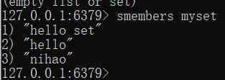
- 判断集合中是否包含某个元素：sismember
Sismember myset hello 集合myset中是否包含hello.如果返回1代表包含，0代表没有。

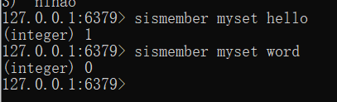
- 获取集合中的值个数：scard myset
Scard myset 获取集合myset中的值个数
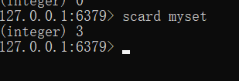
- 移除set集合中的值： srem
Srem myset hello 移除集合myset中的值hello
Smembers myset 查询集合中该值是否还存在
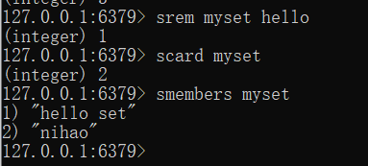

- 随机获取set集合中的值：srandmember
srandmember myset 从集合myset中随机获取一个值
srandmember myset 2 随机获取2个值
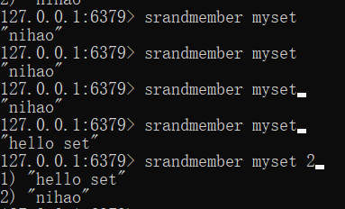

- 随机删除集合中的值：spop
Smembers myset 查询集合中的所有值
Spop myset 随机删除集合myset中的值
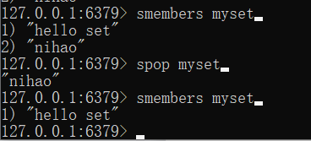

- 将一个集合中的值移到另一个集合中：
Flushdb 清空数据库
sadd myset "hello" 重新像myset集合中添加数据
sadd myset "hello"
sadd myset "hello word"
sadd myset2 "set2" 创建myset2并添加值
smove myset myset2 "hello word" 将集合myset中的值hello word移动到集合myset2中
smembers myset 查询集合myset
smembers myset2 查询集合2
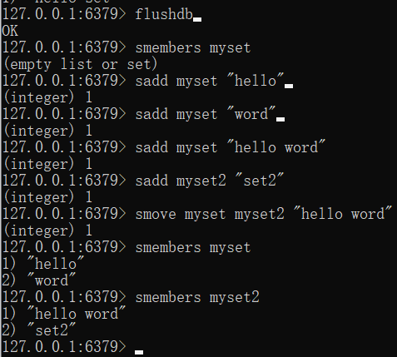

- 微博，B站。共同关注：（并集）
Flushdb
Sadd key1 a
Sadd key1 b
Sadd key1 c
Sadd key2 c
Sadd key2 d
Sadd key2 e
差集：
sdiff key1 key2 查询两个集合中的不同值,第一个集合中独有的元素.
并集
sunion key1 key2 查询两个集合中的所有值
交集
sinter key1 key2 查询两个集合中的共同值 （共同好友）
应用场景：A用户将所有关注的人放在一个set集合中，将他的粉丝也放在一个集合中
可以通过交集实现：共同关注和共同爱好。

